Для наглядности все запросы будут проводиться в среде QGIS с использованием расширения QuickOSM.

1. Открываем новый проект

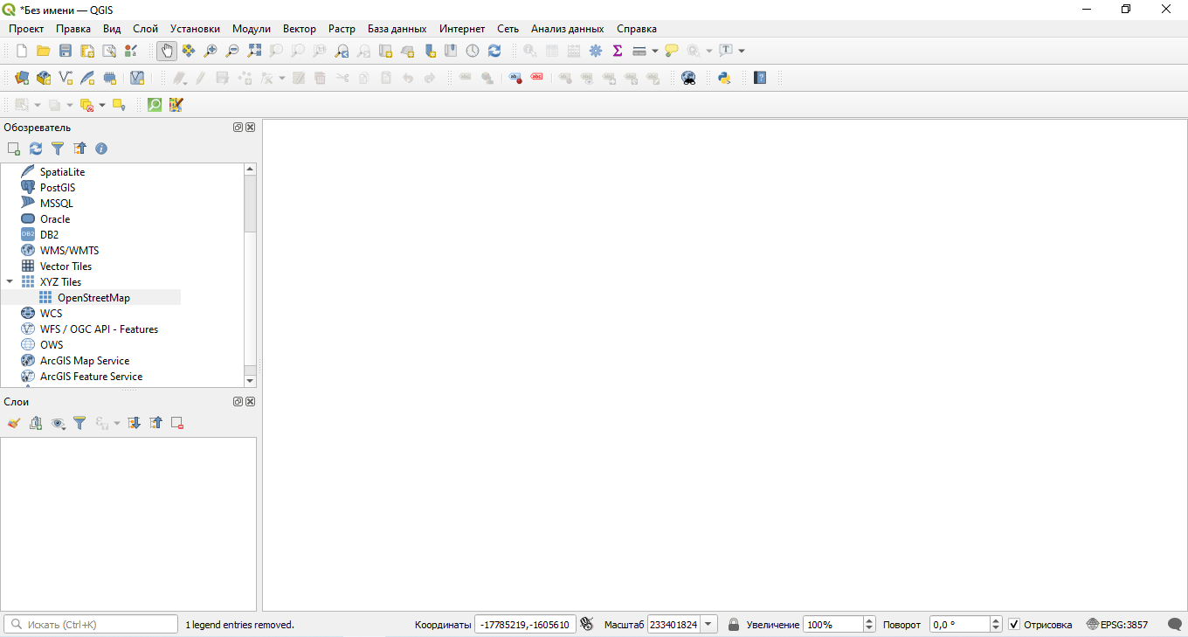

1. Модули – управление модулями – QuickOSM в поиске – установить модуль

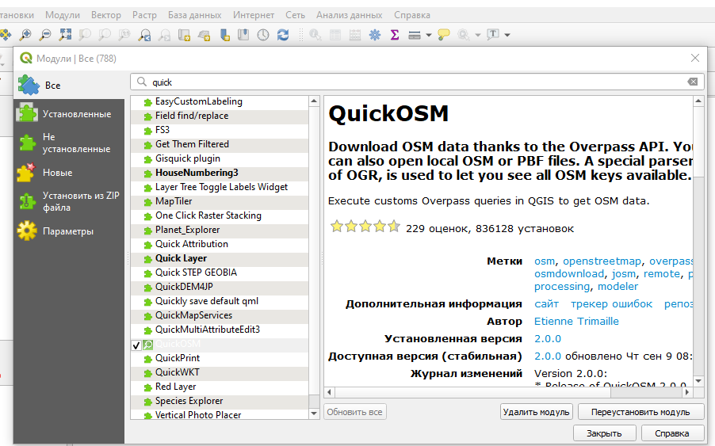

1. Обозреватель – XYZ Tiles – OpenStreetMap – нажать дважды, чтобы создать слой

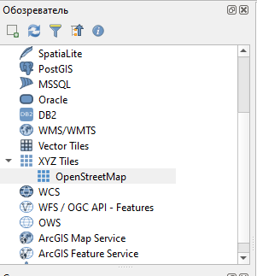

1. В слоях мы видим появившийся слой OpenStreetMap и саму карту в окне

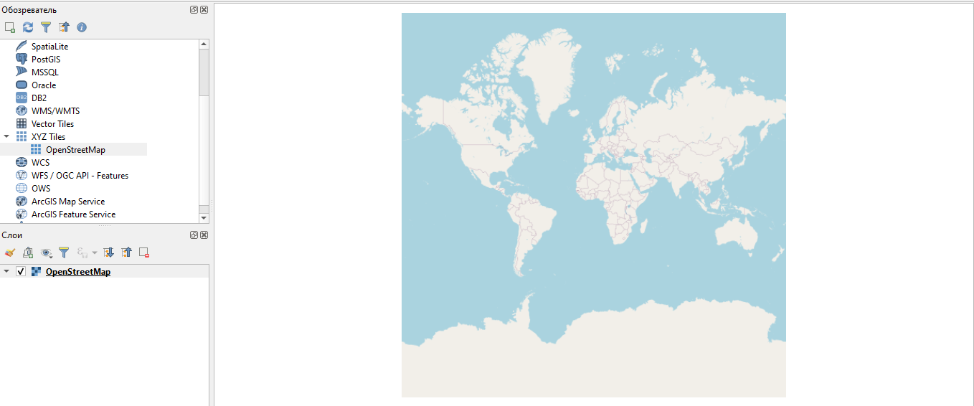

1. В панели инструментов находим иконку Лупа

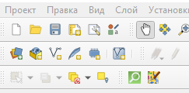

1. Нажатием на нее открываем QuickOSM

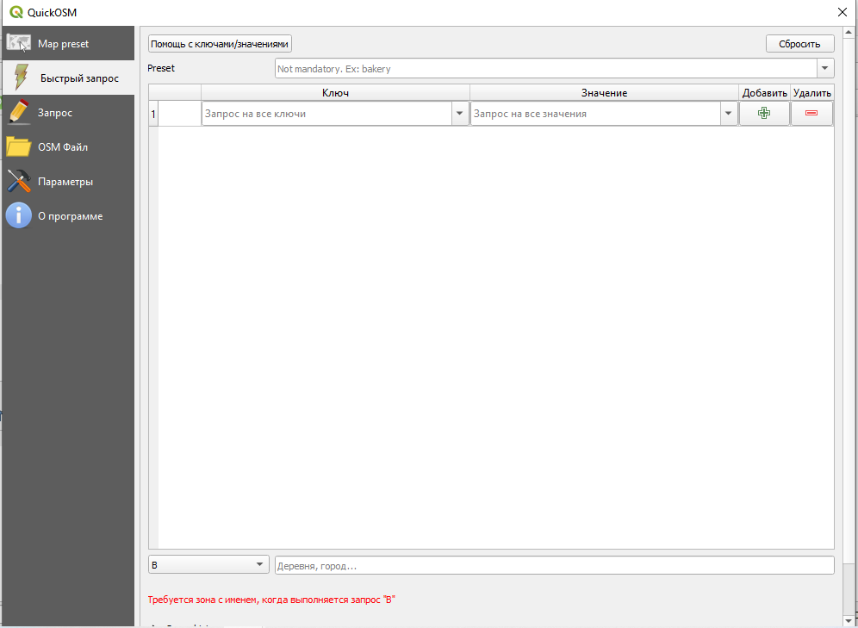

1. В данном окне мы видим поля Ключ и Значение. Во всех запросах будет одинаковым значение поля Ключ, а именно building.

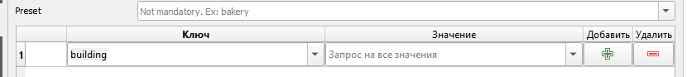

1. 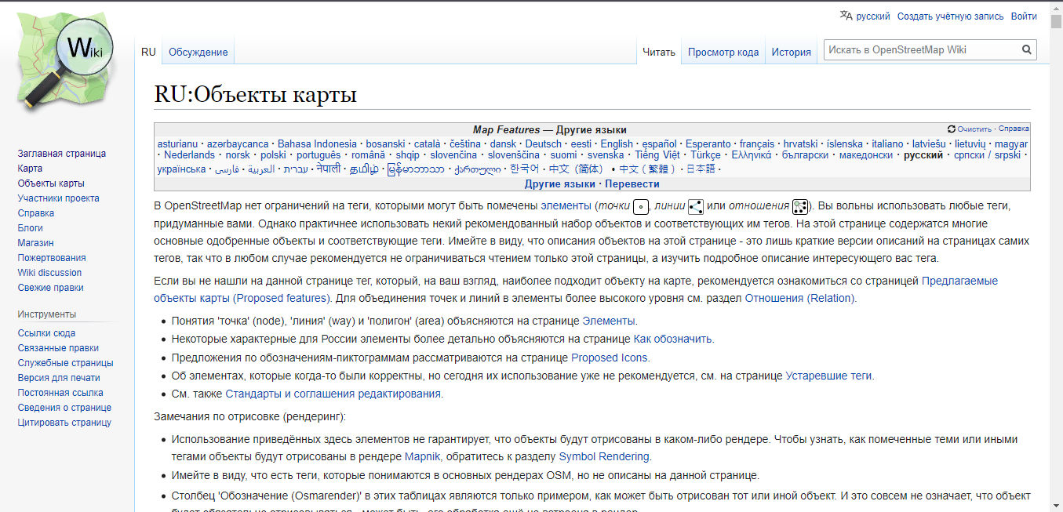Для определения значений поля Значение переходим на сайт <https://wiki.openstreetmap.org/wiki/Main_Page> после чего переходим во вкладку Объекты карты
2. Опускаемся к разделу Здания

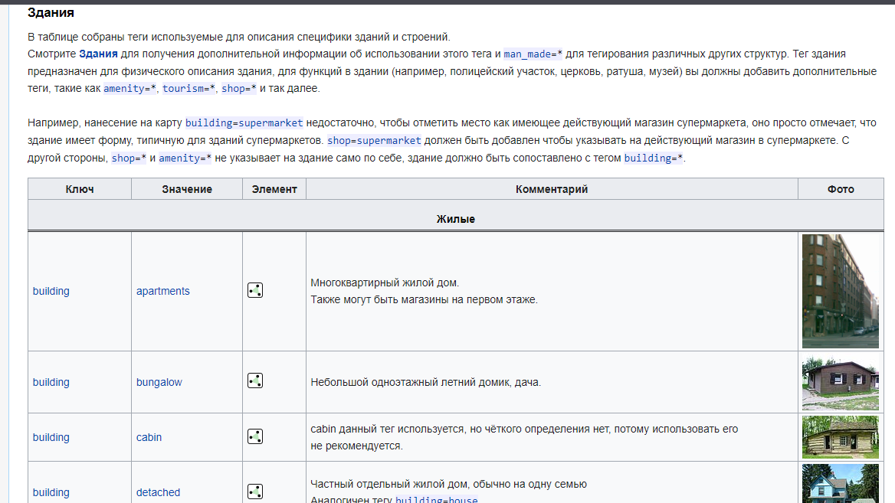

1. Нам необходимы поля Значение и Комментарий по разделу Жилые. Пример всех запросов будет представлен на городе Волгограде, наличие/отсутствие результатов запросов в каждом городе может отличаться
   1. Выбираем Значение apartments и вносим в необходимое поле



* 1. В поле под списком Ключей и Значений вводим название города, чтобы получить слой значений

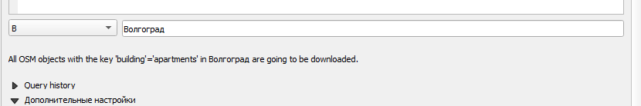

* 1. К сожалению сразу ввести все Ключи и Значения не получится, потому как QuickOSM не найдет ничего, потому настраиваем запрос, чтобы были показаны только полигоны

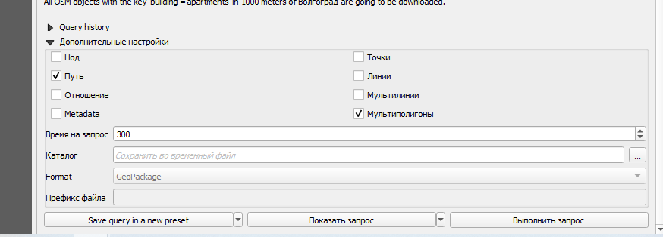

* 1. Результатов выполнения запроса становится

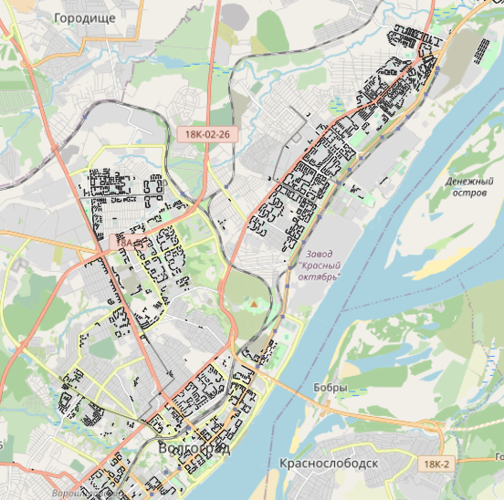

1. Повторяем пункты a – d для объектов раздела Жилые
2. После чего переходим к разделам Коммерческие, Общественные, Религиозные, Сельскохозяйственные, Спортивные и иные, которые будут нужны, повторяя пункты a – d
3. Результатом выполнения запросов будет карта цветных полигонов.

